Innotech eröffnet Kompetenzzentrum für manuelles Kleben

Die Innotech Marketing und Konfektion Rot GmbH, führender Anbieter von Kartuschenpressen, Statik Mischern, Zubehör und Serviceleistungen rund um das Thema Kleben und Dichten, hat ihr neues Kompetenzzentrum für manuelles Kleben eröffnet (ECCMB) und damit einen Ort geschaffen, an dem Vielfalt, Technologie und Beratung auf einzigartige Weise zusammenkommen.
Im neuen European Competence Center Manual Bonding (ECCMB) präsentiert Innotech eine große Auswahl des derzeit größten herstellerübergreifenden Sortiments an Applikationssystemen am Markt. Dies reicht von manuellen über akkubetriebene bis hin zu pneumatischen Austraggeräten.
„Unser neues Kompetenzzentrum für manuelles Kleben ist weit mehr als eine Produktpräsentation“, erklärt Joachim Rapp (CEO, Innotech). „Es ist ein Ort des Austauschs, des Vergleichs und der Beratung. Hier wird sichtbar, wie tief unser Verständnis für die Klebstoffapplikation wirklich ist.“

Das neue Kompetenzzentrum umfasst einen 60-Quadratmeter-Theorieraum und einen 60-Quadratmeter-Praxisraum. Beide Räume sind mit statischen Mischern, Düsen und weiteren marktüblichen Komponenten für praktische Tests ausgestattet.

Klebstoffhersteller nutzen die Fläche, um gemeinsam mit den Anwendungsexperten von Innotech an neuen Lösungen zu arbeiten, Materialien zu testen und passende Geräte für ihre eigenen Produktempfehlungen oder Private-Label-Projekte auszuwählen. Technische Händler erhalten hier einen umfassenden Überblick über die gesamte Bandbreite der Produktwelt, können Systeme direkt vergleichen und ihre Sortimentsentscheidungen auf Grundlage realer Anwendungsergebnisse treffen. Und für die produzierende Industrie wiederum bietet der Showroom praxisnahe Demonstrationen und fundierte Beratung zu ergonomischen, robusten und kompatiblen Systemen – eine wertvolle Unterstützung für einen sicheren und effizienten Produktionsalltag.

„Wir schaffen Orientierung in einem komplexen Markt“, so Luca Süß, Head of Sales & Services bei Innotech. „Gerade für Fachanwender ist es entscheidend, Geräte nicht nur auf dem Papier zu vergleichen, sondern sie in der Praxis zu erleben und unter realen Bedingungen. Wir verstehen die Anwendung und das zeigen wir hier. Unser European Competence Center Manual Bonding (ECCMB) macht unseren ganzheitlichen Ansatz greifbar.“

Weitere Informationen finden Sie hier:
https://www.innotech-rot.de/produkte/kartuschenpressen/

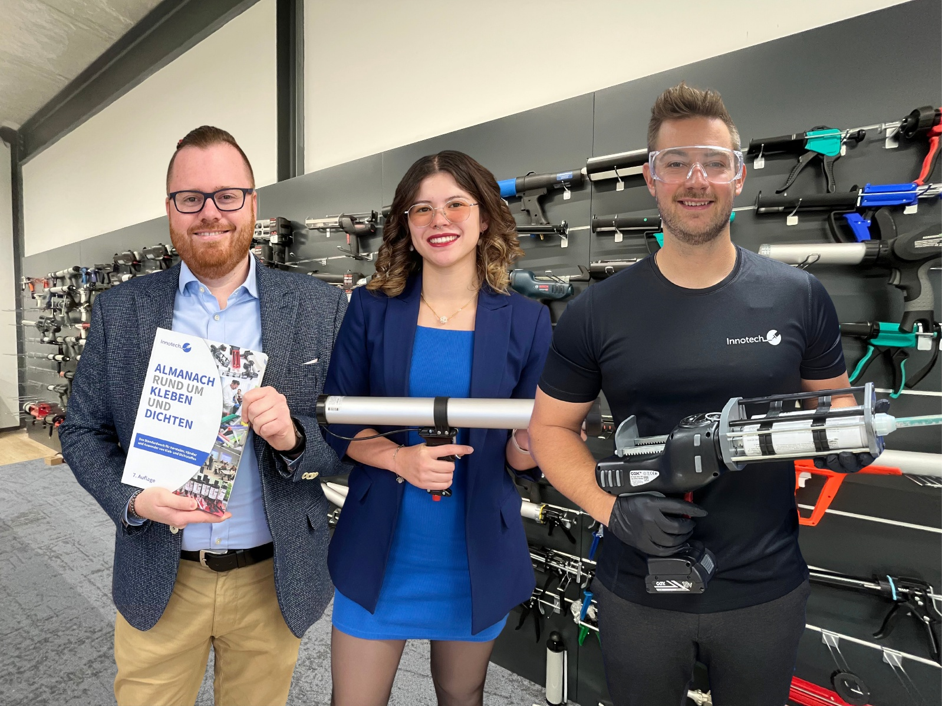

Bildtitel: Das neue Kompetenzzentrum für manuelles Kleben bietet die Möglichkeit, das derzeit größte herstellerübergreifende Sortiment an Kartuschenpressen live zu erleben und sich direkt von den Innotech Experten beraten zu lassen.

Über Innotech Marketing und Konfektion Rot GmbH
Die Innotech Marketing und Konfektion Rot GmbH zählt zu den führenden ganzheitlichen Spezialisten im Bereich der manuellen Klebstoffapplikation. Das Unternehmen wurde unter anderem mit dem Top 100 Award 2025 sowie dem Großen Preis des Mittelstandes 2023 ausgezeichnet.
Als Bindeglied zwischen Klebstoffhersteller, Handel und Industrieanwender bietet Innotech ein umfassendes Portfolio an Produkten und Dienstleistungen – von Kartuschenpressen und Klebstoffzubehör über 3D-gedruckte Sonderlösungen bis hin zu technischen Schulungen und Weiterbildungen in Kooperation mit dem Fraunhofer IFAM. Mit einem tiefen Verständnis für Märkte und Anwendungen sorgt Innotech für passgenaue Beratung, effiziente Logistik und praxisgerechte Lösungen – alles aus einer Hand.

Redaktioneller Ansprechpartner:
Innotech Marketing und Konfektion Rot GmbH
Denise Horn
d.horn@innotech-rot.de
+49 (0) 7253 98885513

